**"Ориентировка на листе бумаги в клетку"**

Важным моментом в жизни каждого **ребёнка** является поступление в школу. Чтобы адаптация **ребёнка** прошла наиболее успешно, необходимо наличие у него определённых умений и навыков. Одним из наиболее сложных навыков для первоклассника является работа в тетради в **клетку**. Очень важно **научить ребёнка** пользоваться тетрадью, **ориентироваться на листе**, уметь видеть **клетку**, правильно находить её стороны, углы, центр и середины сторон. Данная работа способствует развитию мелкой моторики рук, поможет **ребёнку** в дальнейшем красиво писать цифры и буквы, выполнять графические задания в тетрадях.

Начинать обучение детей **ориентировке на листе бумаги в клетку** необходимо уже в старшем дошкольном возрасте. Выполнять данную работу можно и в домашних условиях. Что же для этого необходимо знать и помнить **родителям**?

Для организации данной работы вам потребуется тетрадь в **клетку**, простой карандаш, ластик. Для детей 5 – 6 лет лучше использовать тетрадь в крупную **клетку**. Продолжительность одного занятия не должна превышать 20 – 25-ти минут. Но если **ребёнок увлёкся**, не стоит его останавливать и прерывать занятие.

Во время занятий очень важен настрой **ребёнка** и доброжелательное отношение взрослого. Помните, что занятия для **ребёнка – не экзамен**, а игра. Ваша задача - помочь **ребёнку** в игровой форме овладеть необходимыми навыками. Поэтому никогда не ругайте **ребёнка**. Если что-то не получается, то объясните, как надо делать правильно. На начальном этапе проговаривайте каждый шаг, объясняйте, помогайте ему выполнять задания, хвалите даже за самые незначительные успехи.

Обращайте внимание на осанку **ребёнка**. Обе руки должны лежать на столе, левая рука поддерживает тетрадь и передвигает её вверх по мере заполнения страницы. Свет должен падать с левой стороны, а для леворуких детей – с правой. Не допускайте вращения тетради, менять положение должна только рука.

Начните работу со знакомства с тетрадью. Расскажите, что тетрадь состоит из обложки и **листов**. На обложке обычно пишут фамилию и имя человека, которому принадлежит тетрадь, и некоторые другие сведения. У каждого **листа** две стороны — страницы. На них пишут, чертят, рисуют.

1. рассмотрите страницу тетради. На ней начерчены прямые линии сверху вниз и слева направо, которые образуют одинаковые квадраты — **клетки**. Предложите определить правую, левую, верхнюю, нижнюю стороны страницы; показать, где расположены верхний левый, верхний правый, нижний левый и нижний правый углы. Для закрепления этих знаний предложите детям следующее задание: «Нарисуй в верхнем левом углу круг, в верхнем правом – квадрат, в нижнем левом – треугольник, в нижнем правом – прямоугольник, в центре страницы – овал».

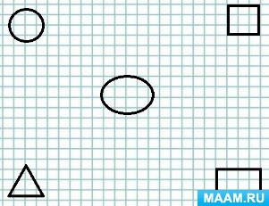

2.Для формирования умения видеть рабочую строку *(горизонтальный ряд****клеток****)*начертите простым карандашом верхнюю и нижнюю границы строки и предложите **ребёнку** закрасить её жёлтым цветом.

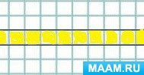

Следующую строку предложите закрасить синим цветом и объясните, что строки на странице расположены сверху вниз и писать в них надо слева направо.

3.Затем предложите в выделенной строке обвести **клеточки** с промежутком через одну.

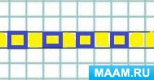

4. Нарисуйте на простом **листе бумаги одну клеточку** и предложите найти центр **клетки**, стороны *(правую, левую, верхнюю, нижнюю)* и их середины, углы *(верхний правый, верхний левый, нижний правый, нижний левый)*.

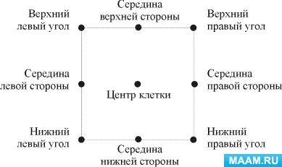

5. После этого предложите детям сначала на рабочей строке проставить точки в середине каждой **клеточки**, затем через одну, через две **клеточки**. Далее без выделения рабочей строки просим поставить точки в центре **клетки**, на середине боковой стороны **клетки**, на пересечении линий.

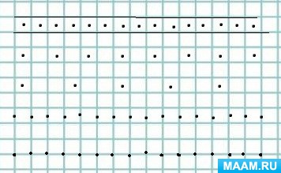

6. После того, как вы **научили ребёнка видеть на листе бумаги клетку**, её стороны и углы, переходим к рисованию вертикальных и горизонтальных прямых линий в одну или две **клетки** сверху вниз или слева направо.

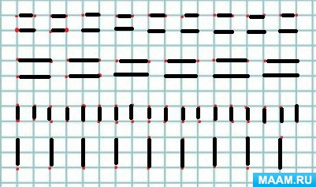

7. Далее учим детей рисовать различные изображения в следующей последовательности:

• наклонные прямые линии и комбинации из них, дуги, волнистые линии, круги, овалы; и т.д.

Графические диктанты начинайте с самых простых изображений и постепенно переходите к более сложным. В заданиях используются следующие обозначения: количество отсчитываемых **клеток обозначается цифрой**, а направление обозначается стрелкой.

Перед началом работы с графическим диктантом поставьте в тетради большую красную точку, от которой **ребёнок** начнёт строить фигуру.

**В своей работе не забывайте придерживаться следующих правил:**

• обязательно объясняйте каждое задание,

• работайте спокойно, без упрёков и порицаний,

• не торопите **ребёнка**,

• постарайтесь найти, за что его похвалить,

• усложняйте задания только тогда, когда успешно выполнены предыдущие;

• проводите работу систематически,

• во время работы не отвлекайтесь,

• обращайте внимание на осанку **ребёнка**, расположение **листа бумаги**,

• не допускайте переутомления **ребёнка**.